Manuel d'utilisation de la minilib C

libre pour table des matiere

Presentation
La minilib C est une bibliotheque C, basée sur le code de la newlib de redhat, mais fortement reduite en fonctionnalité et taillée dasn la masse pour etre la plus petite possible. En ce sens, elle n'embarque pas toutes les fonctions proposées par la bibliotheque C classique (libc): voir la chapitre xxx pour connaître la liste des fonctions incluses.

La minilib necessite, pour certaines fonctions (tel printf) un « support systeme », en gros, un moyen, dependant de la plateforme et de l'application, pour realiser sa tache. Dans le cas du printf, c'est un endroit où ecrire le texte (une liaison serie le plus souvent). Pour etre le plus souple et adaptable possible, ce support systeme est volontairement non codé et aboutit dasn des fonctions contenue dans le fichier syscalls.c, non inclus dans la bibliotheque et que l'utilisateur doit integrer dans son projet, puis l'adapater à son besoin. Pour plus d'info, se referer au chapitre consacré aux syscalls.

Limite de ce document
Ce document se limite à la version 1.00 de la minilib.

Fonctions integrées à la minilib.
Les fonctionnalités suivent le decoupage existant au sein de la libc et que l'on retrouve dans les fichiers en-tete tel que stdio.h ou stdlib.h.

Pour plus d'information concernant les fonctions listées ici, se referer à la norme ISO/IEC C'99

- STDIO  - printf  - fprintf  - sprintf  - sscanf  - fputc  - fgetc  - fputs  - fgets  - getchar  - putchar | - STDLIB  - atoi  - atol  - strtol  - div  - ldiv  - abs  - exit  - assert  - rand  - malloc  - calloc  - free | - CTYPE  - isalnum  - isalpha  - isascii  - isblank  - iscntrl  - isdigit  - islower  - isprint  - ispunct  - isspace  - isupper  - isxdigit  - toascii  - tolower  - toupper
- STRING  - bcmp  - bcopy  - bzero  - index  - memccpy  - memchr  - memcmp  - memcpy  - memmove | - STRING (suite)  - mempcpy  - memsetrindex  - strcat  - strchr  - strcmp  - strcoll  - strcpy  - strcspn  - strlcat | - STRING (fin)  - strlcpy  - strlen  - strlwr  - strncat  - strncmp  - strncpy  - strnlen  - strrchr  - strsep  - strspn  - strstr  - strupr

Utilisation de la bibliotheque.

- Sous KEIL
- Utilisation avec GCC

- Rajoutez le fichier syscalls.c à votre projet (le template se trouve sous minilib/syscalls_template/syscalls.c)
- Adaptez les fonctions du fichier a votre besoin (voir le chapitre xxx a propos des fonctions)
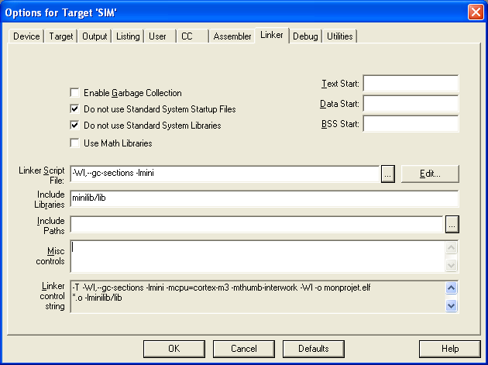
- Rajoutez le chemin vers mini.lib dans l'onglet du linker
- Bien verifier dans la fenetre precedente que les bibliotheques standards et les fichiers startup standards ne sont pas utilisés.

- Utilisation avec ARMCC

- Rajoutez le fichier syscalls.c à votre projet (le template se trouve sous minilib/syscalls_template/syscalls.c)
- Adaptez les fonctions du fichier a votre besoin (voir le chapitre xxx a propos des fonctions)
- Rajoutez le chemin vers mini.lib dans l'onglet du linker
- Bien verifier dans la fenetre precedente que les bibliotheques standards et les fichiers startup standards ne sont pas utilisés.

Recompiler la bibliotheque
Normallement, il n'est pas necessaire de recompiler la bibliotheque. Neanmoins, si c'est necessaire, le repertoire minilib/keil contient deux projets: un pour ARMCC, l'autre pour GCC.
Il suffit d'ouvrir le projet ad-hoc et lancer la recompilation du projet (verifier que la cible est bien la bibliotheque)

Sous GCC, il est très important de verifier que les options -ffunctions-section et -fdata-sections sont bien activées: sans cela, au moment de l'edition de lien, GCC ne pourra pas supprimer les fonctions non utilisées → code gros, sans necessité.

Options utilisables lors de la compilation de la bibliotheque
Les clefs de compilation suivantes (define) sont utilisables avec la biliotheque:

- PREFER_SIZE_OVER_SPEED: Utilisée essentiellement par les fonctions du repertoire string, positionnée, la clef permet d'obtenir un code très compact, mais plus lent.

Description des fonctions contenues dans syscalls.c

- _exit: Utilisé essentiellement par la fonction exit(). Par defaut contient une boucle infinie.
- _kill: Non utilisé pour l'instant
- _open: Non utilisé pour l'instant
- _read: Utilisé par toute les fonctions lisant dans un flux (fgetc, fgets, …). Renvoi un tableau d'octet pointé par *ptr, d'une longueur len, remplit avec les données du flux file.
- _write: Utilisé par toutes les fonctions ecrivant dans un flux (fputc, printf, fprintf, …). Transfert un tableau pointé par *ptr, d'une longueur len, dasn le flux file.
- _malloc: Sert a implementer le mecanisme d'allocation memoire
- _free: Compagnon de _malloc

Un mot au sujet des fichiers utilisant le type FILE

